仲恺农业工程学院

汇编语言程序设计

课 程 设 计 报 告

文件加密解密器
班 级：计算机144
学 号：201420224627
姓 名：赵英君
起止时间: 2016年12月19日-12月30日
指导老师：冯大春
信息科学与技术学院计算机系
评分表
 | 自评分数 | 教师评分
人机界面  总分20分 | 20
主体功能  总分30分 | 30
健壮性与代码可读性总分10% | 10
文档格式与内容  总分20分 | 20
考勤  总分20分 | 20
教师签名：
日期：
目 录
1
功能分析 1
2系统设计 2
2.1设计总体流程图 2
2.2设计细节 3
3系统测试 8
3.1对文本文件进行加解密 8
3.2对图像进行加密解密 10
3.3对不存在的文件进行加密解密 12
3.4对不存在的选项进行选择 12
3.5代码示例 13
4系统优缺点分析及心得体会 16

1 功能分析
文件加密解密器的主要功能包括：加密任何二进制文件，实现对文件简单的加密以及对应的解密，可以保护文件信息不轻易泄露，其功能框架如下：

文件加密解密器
加密文件
解密文件

图1-1 功能框架

加密文件：通过选择加密文件通过文件中每个的字节进行转换，可以将文件中的字符都按一定的规律变成看不懂的乱码，本系统除了采用逻辑非去否进行加密，还通过将取反后的结果进行求和运算，实现双重加密。
解密文件：解密是与加密对应的，如果是单纯采用二进制取反来加密的话，解密也是将加密完的字节的二进制数进行取反，解密即加密，所以本系统除了采用逻辑非去否进行加密，还通过将取反后的结果进行求差运算，实现双重解密。
程序中两个文件是同时打开的，而且每次读写一个字节。因此建立第二个文件时不能立即覆盖第一个文件，否则无法读取源文件。于是就想另一种方法：创建一个新文件，将加密（解密）后的内容放入这个新文件中，然后将源文件删除，最后将新文件的文件名改为源文件的文件名。这样，对用户来说，就是对文件经行加密（解密）。

2 系统设计
2.1设计总体流程图
开始
读取文件名FILE1
打开文件FILE1
选择加密或解密
读文件FILE1
创建文件FILE2
加密或解密字符
写入文件FILE2
文件结束？
AX=0?
关闭文件FILE1,FILE2
结束
删除文件FILE1,FILE2

重命名文件FILE2

图2-1 程序流程图
2.2设计细节
1.表的定义
TITL DB "------------------------------------------------",0AH,0DH
DB "This is a File encryption and decryption device ",0AH,0DH
DB " BY YINGJUN ZHAO ",0AH,0DH
DB " ZHONGKAI UNIVERSITY ",0AH,0DH
DB " 201420224627 ",0AH,0DH
DB "-------------WELCOMETOUSE -------------------",0AH,0DH,'$'

- ASCII字符串的定义
FILE2 DB "temp.txt",0
文件路径名指出该文件在辅助存储器上的位置,包括磁盘驱动器号,目录路径和文件名，路径名和一个全0字节构成的字符串称为"ASCIZ"串。

- 利用宏定义向屏幕输出字符串，带参数
PRINT MACRO M
PUSH DX
PUSH AX
LEA DX,M
MOV AH,09H
INT 21H
POP AX
POP DX
ENDM
作用为想屏幕输出一个字符串，入口参数为字符串的首地址。为了避免AX、DX寄存器的有用数据丢失，进行压栈和出栈操作。

- 利用DOS调用的0AH功能读取字符
MOV DX,0 ;读文件
LEA DX,FILEMAX
MOV AH,0AH
INT 21H
MOV BH,0
MOV BL,FILEACT
MOV FILE1[BX],0 ;0标识

- 利用DOS调用的3DH功能打开文件
LEA DX,FILE1
MOV AL,00H ;读打开文件
MOV AH,3DH
INT 21H
3DH打开文件
DS=ASCIZ串段基址
DX=ASCIZ串的偏移地址
AL=存取代码
CF=0操作成功:AX=文件代号
CF=l操作出错:AX=错误代码
操作系统为每个处于"活动"状态的文件分配一个用16位二进制表示的"文件 代号"(Handle)
每个文件有一个记录该文件特性的字节,称为文件属性.该字节各位所代表 的含义:
D0——只读文件,该文件不能进行写操作
D1——隐藏文件,用DIR查不到该文件
D2——系统文件,用DIR查不到该文件
D3——软盘的卷标号,该文件内容为磁盘的"卷标"
D4——子目录,该文件内容为下一级文件的"目录"
D5——归档位,已写入并关闭了的文件(硬盘用)

6.利用DOS调用的3DH功能读取一个字符，并输入到AL
MOV AH,01H
INT 21H

- 利用DOS调用的3CH功能创建文件
LEA DX,FILE2
MOV AH,3CH
MOV CX,0
INT 21H
3CH建立文件
DS=ASCIZ串段基址
DX=ASCIZ串偏移地址
CX=文件属性
CF=0操作成功:AX=文件代号
CF=l操作出错:AX=错误代码

- 利用DOS调用的3FH功能读取文件
LEA DX,BUF
MOV BX,HANDLE1
MOV CX,1
MOV AH,3FH
INT 21H
3FH读文件或设备
DS=数据缓冲区段基址
DX=数据缓冲区偏移地址
BX=文件代号
CX=读取的字节数
CF=0读成功: AX=实际读入的字节数，AX=0表示文件结束
CF=1读出错: AX=错误代码

- 进行加密
NOT AL
ADD AL,01H

- 进行解密
SUB AL,01H ;解密
NOT AL

- 利用DOS调用的40H功能写文件
MOV BUF,AL
MOV BX,HANDLE2
MOV CX,1
LEA DX,BUF
MOV AH,40H
INT 21H
40H写文件或设备
DS=数据缓冲区段基址
DX=数据缓冲区偏移地址
BX=文件代号
CX=写入的字节数
CF=0写成功:AX=实际写入的字节数
CF=1写出错:AX=错误代码

- 利用DOS调用的3EH功能关闭文件
MOV BX,HANDLE1
MOV AH,3EH
INT 21H

MOV BX,HANDLE2
MOV AH,3EH
INT 21H
3EH关闭文件
BX=文件代号
CF=0操作成功
CF=l操作出错:
AX=错误代码

- 利用DOS调用的41H功能删除文件
LEA DX,FILE1 ;删除原文件
MOV AH,41H
INT 21H

- 利用DOS调用的56H功能重命名文件
LEA DX,FILE2 ;创建的文件重命名
LEA DI,FILE1
MOV AH,56H
INT 21H
3 系统测试
3.1对文本文件进行加解密

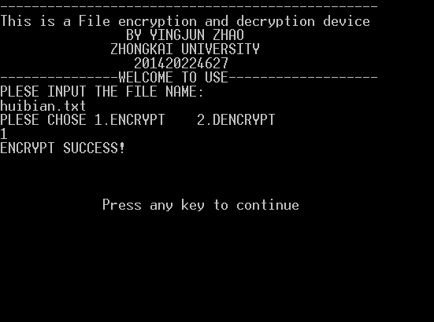

图3-1对huibian.txt进行加密
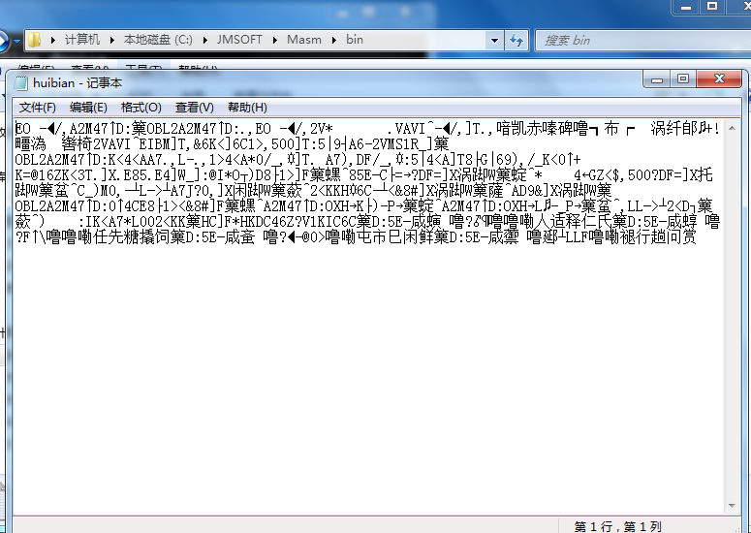
图3-2 huibian.txt加密后

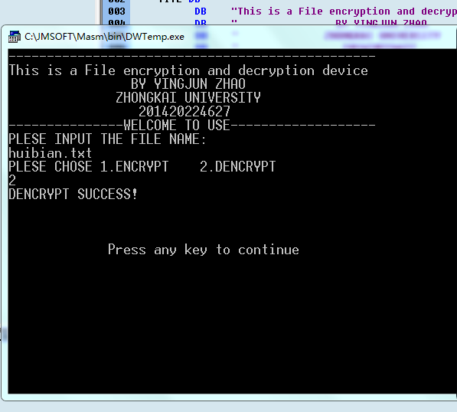
图3-3对huibian.txt进行解密

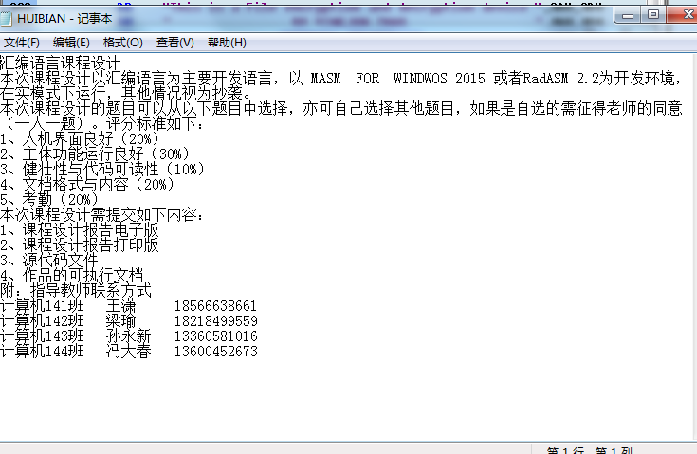
图3-4 huibian.txt解密后

3.2对图像进行加密解密
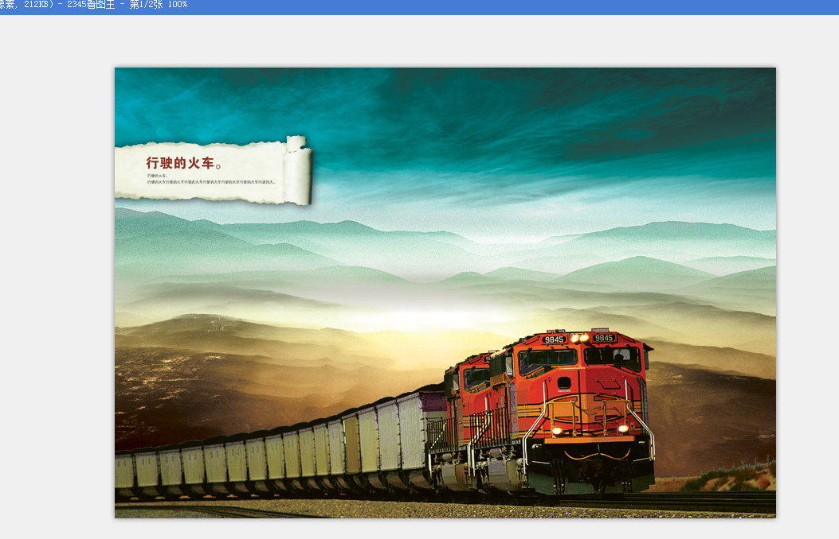
图3-5 2.jpg加密前

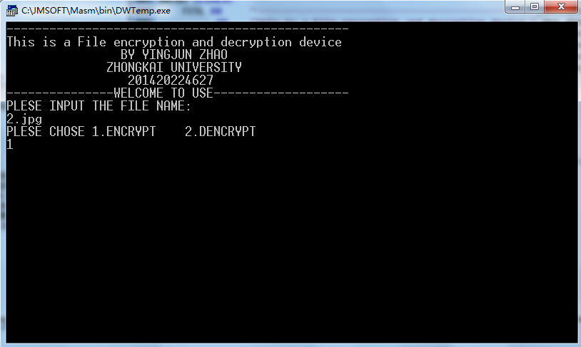

图3-6 对2.jpg进行加密

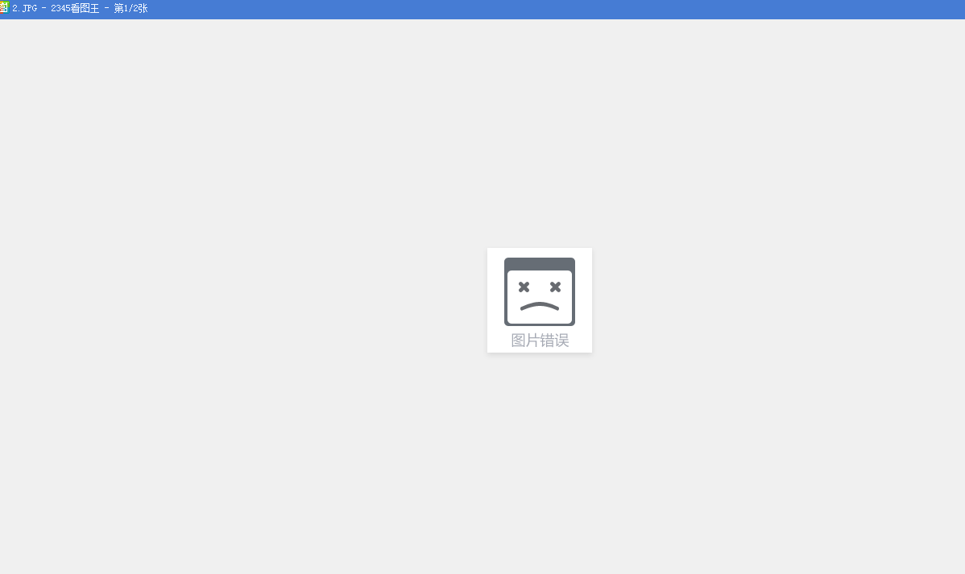
图3-7 2.jpg加密后

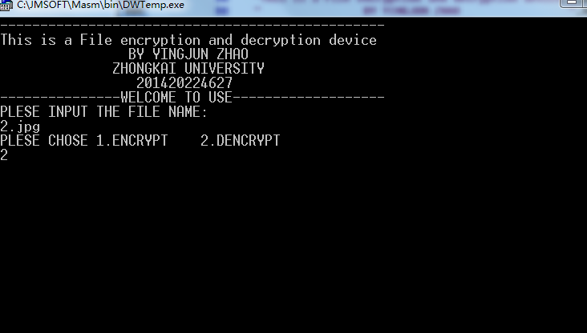
图3-8 对2.jpg进行解密

3.3对不存在的文件进行加密解密
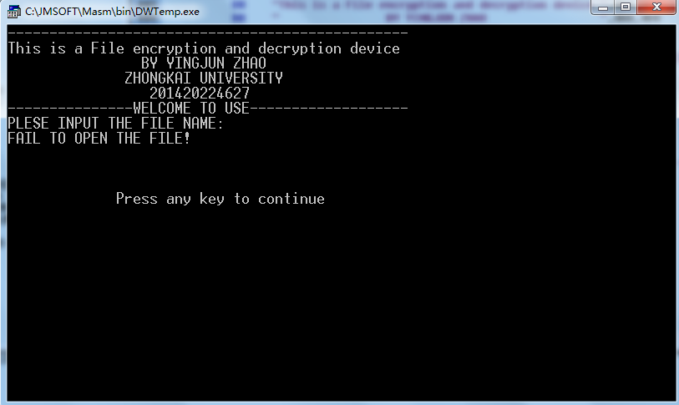
图3-9 对不存在的文件进行加密

3.4对不存在的选项进行选择，直接退出
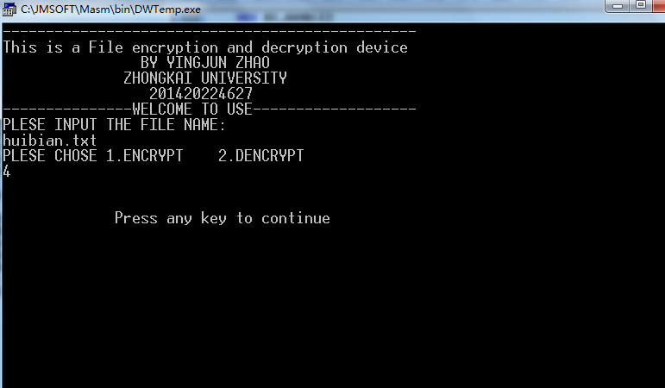
图3-10 对不存在的文件选项进行选择

3.5代码示例
DATAS SEGMENT
TITL DB "------------------------------------------------",0AH,0DH
DB "This is a File encryption and decryption device ",0AH,0DH
DB " BY YINGJUN ZHAO ",0AH,0DH
DB " ZHONGKAI UNIVERSITY ",0AH,0DH
DB " 201420224627 ",0AH,0DH
DB "---------------WELCOMETOUSE-------------------",0AH,0DH,'$'
TIP1 DB "PLESE INPUT THE FILE NAME:",0AH,0DH,'$'
FAILOPEN DB "FAIL TO OPEN THE FILE!",0AH,0DH,'$'
FAILCREATE DB "FAIL TO CREATE THE FILE!",0AH,0DH,'$'
FAILREAD DB "FAIL TO READ THE FILE!",0AH,0DH,'$'
FAILWRITE DB "FAIL TO WRITE THE FILE!",0AH,0DH,'$'
SUCCESS1 DB 0AH,0DH,"ENCRYPT SUCCESS!",0AH,0DH,'$'
SUCCESS2 DB 0AH,0DH,"DENCRYPT SUCCESS!",0AH,0DH,'$'
TIP2
DB 0AH,0DH,"PLESE CHOSE 1.ENCRYPT 2.DENCRYPT",0AH,0DH,'$'
FILEMAX DB 20
FILEACT DB ?
FILE1 DB 20 DUP (?)
HANDLE1 DW ?
BUF DB ?
FILE2 DB "temp.txt",0
HANDLE2 DW ?
CHOSE DB ?
DATAS ENDS

STACKS SEGMENT
;此处输入堆栈段代码
STACKS ENDS

CODES SEGMENT
ASSUME CS:CODES,DS:DATAS,SS:STACKS
START:
MOV AX,DATAS
MOV DS,AX
MOV ES,AX
PRINT MACRO M
PUSH DX
PUSH AX
LEA DX,M
MOV AH,09H
INT 21H
POP AX
POP DX
ENDM
PRINT TITL
PRINT TIP1
MOV DX,0 ;读文件
LEA DX,FILEMAX

MOV AH,0AH
INT 21H
MOV BH,0
MOV BL,FILEACT
MOV FILE1[BX],0 ;0标识ascii串
LEA DX,FILE1
MOV AL,00H ;读打开文件
MOV AH,3DH
INT 21H
JNC SUCCESSOPEN
PRINT FAILOPEN
JMP QUIT ;打开文件失败退出
SUCCESSOPEN:
MOV HANDLE1,AX
PRINT TIP2
MOV AH,01H
INT 21H
CMP AL,31H
JZ CHOSE1
CMP AL,32H
JZ CHOSE2
JMP QUIT ;选择失败退出
CHOSE1:MOV AL,01H
MOV CHOSE,AL
JMP CREATE
CHOSE2:MOV AL,02H
MOV CHOSE,AL
JMP CREATE
CREATE:LEA DX,FILE2
MOV AH,3CH
MOV CX,0
INT 21H
JNC SUCCESSCREATE
PRINT FAILCREATE
JMP QUIT ;创建FILE2失败退出
SUCCESSCREATE:
MOV HANDLE2,AX
READ:
LEA DX,BUF
MOV BX,HANDLE1
MOV CX,1
MOV AH,3FH
INT 21H
JNC SUCCESSREAD
PRINT FAILREAD
JMP QUIT ;读取FILE1失败退出
SUCCESSREAD:
TEST AX,0FFFFH
JZ READOVER ;读字节完
MOV AL,BUF
MOV BL,CHOSE
CMP BL,01H
JNZ DECRYPT
NOT AL
ADD AL,01H ;加密
JMP WRITE
DECRYPT:
SUB AL,01H ;解密
NOT AL
WRITE:
MOV BUF,AL
MOV BX,HANDLE2
MOV CX,1
LEA DX,BUF
MOV AH,40H
INT 21H
JMP READ
READOVER:
MOV BX,HANDLE1
MOV AH,3EH
INT 21H

MOV BX,HANDLE2
MOV AH,3EH
INT 21H

LEA DX,FILE1 ;删除FILE1
MOV AH,41H
INT 21H

LEA DX,FILE2 ;FILE2重命名
LEA DI,FILE1
MOV AH,56H
INT 21H

CMP CHOSE,01H
JNZ SUCCE
PRINT SUCCESS1
JMP QUIT
SUCCE:
PRINT SUCCESS2

QUIT:MOV AH,4CH
INT 21H
CODES ENDS
END START
4 系统优缺点分析及心得体会
通过这次课程设计，令我感触最深的一点是只有通过动手实验，上机操作，才会明白自己错了，并且通过调试才知道自己错在哪，可以怎么改进，这些是在之前学习理论知识的时候的盲点。在上课时，可能因为要跟着课程进度，有一些小的细节不求甚解，对这些细节理解得不够通透，导致了程序运行不起来。但是通过此次课程设计，不仅让我对之前我掌握得并不牢靠的磁盘文件操作，以及DOS功能调用有了一个更为全面的认识，也令我看到了许多之前学习时太过浮躁而略过的知识盲点。
在此次课程设计中，我调试程序时出现了几个困难，觉得记下来很有意义，提醒自己以后不要再犯相同的错误：
1.0AH代表换行，即换到下一行同样的起始位置，0DH代表回车，即回到本行的行头，如果在定义字符串时少了换行或者回车，抑或先回车后换行，程序显示在屏幕时都会发生不同的变化。
- 在读取文件FILE1时，当把文件放在桌面时，会发现打不开文件，这一点令我很困惑，后来我猜测可能是程序检测到的只能是masm的安装目录之内，后来把文件放到masm中的bin文件夹里，文件才能打开。
- 在读取文件FILE1的文件名时还有另一个让我出错的地方，当dos调用创建和打开文件名时，必须在程序的数据段中定义一个ASCII字符串，这个ASCII字符串包括文件名和一个全0字节。往往会忽略了0。
- 文件句柄要用字来定义，而不能用字节。
- Dos功能调用中的09H号功能中，在显示的字符串后面一定要以‘$’结尾。
- Dos功能调用中的0AH号功能中，因为读取的是字符串，所以定义缓冲区时应该定义三个变量，例如MAX DB 20
ACT DB ?
BUF 20 DUP (?)
7.在读取完文件1的每个字节时，虽然BUF的首地址还在DX中，DX寄存器也没被别的使用，所以这里容易产生误区，因为AL中的BUF因为要加密取否，并且进行求和差运算，AL中的BUF已经变化，必须把它的真实值送回BUF以及DX寄存器中。
以上是我在调试过程中所遇到的一些容易陷入迷茫的地方，通过这次课程设计，使我认识到自己不足的地方还有很多，每读完一本书，应该查缺补漏，而不是放纵那些不解的点继续不解，只有直面真理时，难题才会迎刃而解。每次课程设计，都是一次成长。有了每次将自己投身于课程设计之中，所获得的收获不仅仅是报告以及言语可以体现的，这些收获会融入我以后的生活当中，让我受益匪浅。

